TP n° 4 : Gestion des paquetages sous Linux (RHEL 9)
Atelier 1 : Gestion de paquetages en utilisant rpm
EMSI — 4IIR — Administration Unix — Encadrante : Mme Berraho Sanae — Étudiant : Badr

Question 1 : Liste complète et nombre des paquetages installés
Consigne : Afficher la liste complète des paquetages installés sur le système. Combien y en a-t-il ?
rpm -qa
rpm -qa | wc -l
Résultat : Il y a 1198 paquetages installés sur le système RHEL 9.
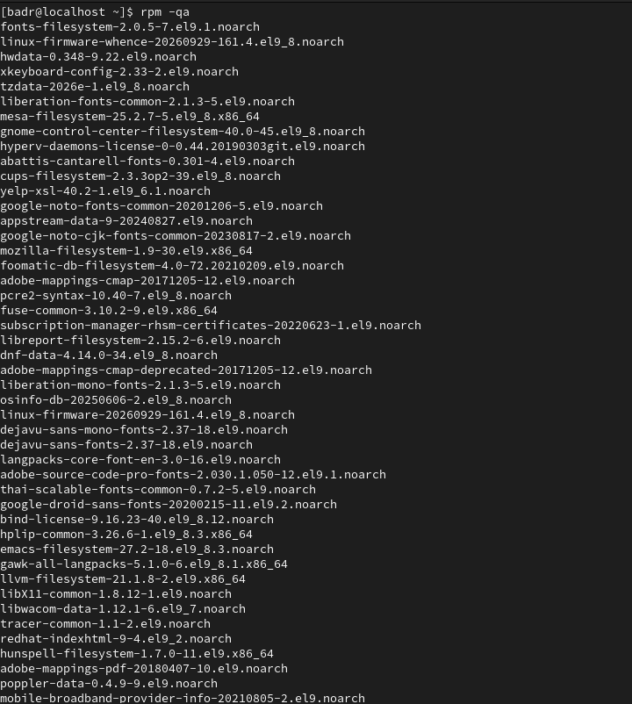
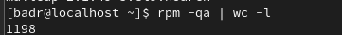

Question 2 : Vérification et informations du paquetage binutils
Consigne : Le paquetage binutils est-il installé ? Si oui, afficher les informations concernant ce paquetage.
rpm -q binutils
rpm -qi binutils
Résultat : Oui, le paquetage binutils-2.35.2-72.el9.x86_64 est installé.
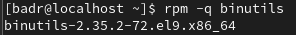
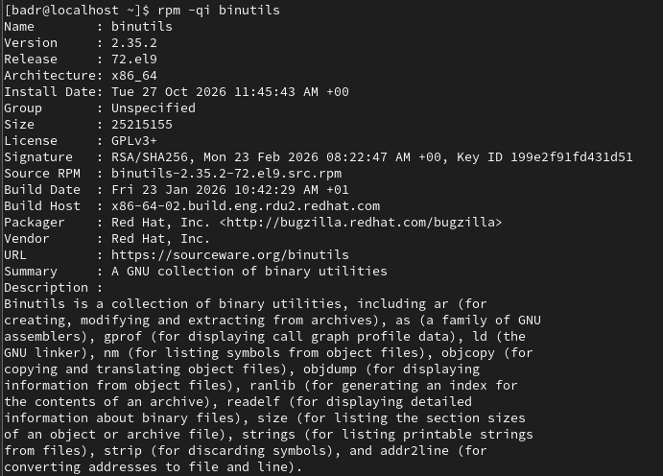

Question 3 : Liste des fichiers appartenant au paquetage binutils
Consigne : Lister les fichiers appartenant au paquetage binutils.
rpm -ql binutils
rpm -ql binutils | head -n 20
rpm -ql binutils | wc -l
Résultat : Le paquetage binutils contient au total 334 fichiers.
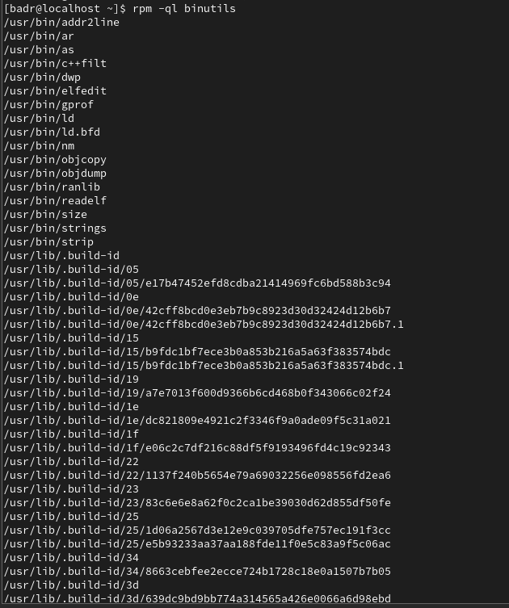
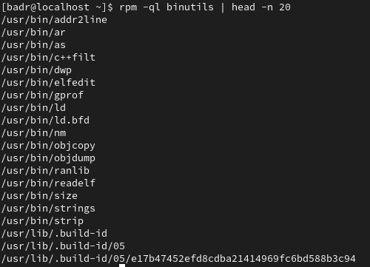

Question 4 : Paquetage d'origine du fichier /etc/services
Consigne : De quel paquetage RPM provient le fichier /etc/services ?
rpm -qf /etc/services
Résultat : Le fichier /etc/services provient du paquetage setup-2.13.7-10.el9.noarch.
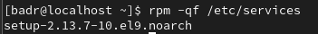

Question 5 : Vérification des paquetages nfs-utils et pam
Consigne : Quels fichiers appartenant aux paquetages nfs-utils et pam ont été modifiés depuis l’installation du système ? Sur quels points diffèrent-ils des fichiers originaux ?
sudo rpm -V nfs-utils
sudo rpm -V pam
Résultat : nfs-utils n'est pas installé. Pour pam, 5 fichiers de configuration (/etc/pam.d/*) présentent le code ....L.... indiquant que la cible du lien symbolique a été modifiée.
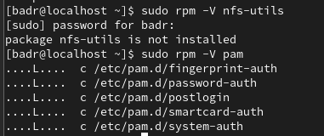

Question 6 : Téléchargement du paquetage zsh et fichiers de configuration
Consigne : Télécharger le paquetage zsh. Quels sont les fichiers de configuration accompagnant ce paquetage ?
wget https://rpmfind.net/linux/centos-stream/10-stream/BaseOS/x86_64/os/Packages/zsh-5.9-14.el10.x86_64.rpm
rpm -qpc zsh-5.9-14.el10.x86_64.rpm
Résultat : Fichiers de configuration : /etc/skel/.zprofile, /etc/skel/.zshrc, /etc/zlogin, /etc/zlogout, /etc/zprofile, /etc/zshenv, /etc/zshrc.
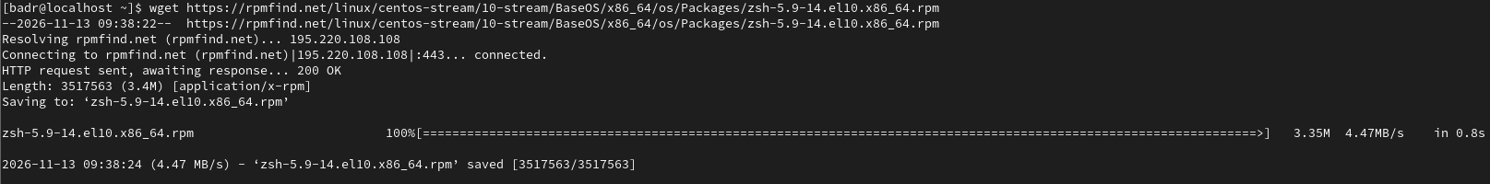

Question 7 : Vérification de la signature électronique de l'archive zsh
Consigne : Vérifier la signature électronique de l’archive du paquetage zsh.
rpm -K zsh-5.9-14.el10.x86_64.rpm
rpm -Kv zsh-5.9-14.el10.x86_64.rpm
Résultat : Les empreintes SHA256/MD5 sont OK, mais la signature GPG retourne NOKEY car la clé CentOS Stream 10 n'est pas importée sur RHEL 9.
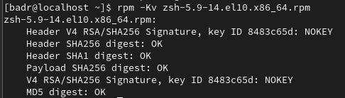

Question 8 : Installation du paquetage zsh avec --nodeps
Consigne : Installer le paquetage zsh. Utiliser l’option --nodeps pour ignorer les erreurs de dépendances.
sudo rpm -ivh --nodeps zsh-5.9-14.el10.x86_64.rpm
Résultat : Le paquetage zsh-5.9-14.el10.x86_64 est installé à 100 % en ignorant les dépendances.
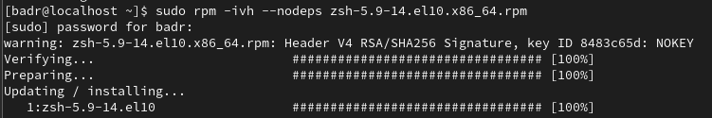

Question 9 : Vérification de l'installation de zsh
Consigne : Vérifier que le paquetage zsh est installé.
rpm -q zsh
Résultat : zsh-5.9-14.el10.x86_64 est bien installé.

Question 10 : Liste des fichiers fournis par zsh
Consigne : Afficher la liste des fichiers fournis par zsh.
rpm -ql zsh | head -n 20
rpm -ql zsh | wc -l
Résultat : Le paquetage zsh fournit 1475 fichiers.
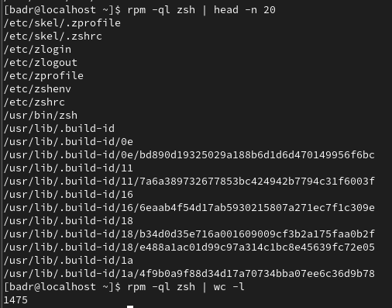

Question 11 : Désinstallation du paquetage zsh
Consigne : Désinstaller le paquetage zsh.
sudo rpm -ev zsh
rpm -q zsh
Résultat : Le paquetage zsh est désinstallé (package zsh is not installed).
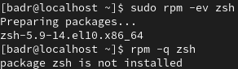

Question 12 : Paquetage fournissant la commande /bin/ls
Consigne : Déterminer le nom du paquetage installé qui fournit la commande /bin/ls.
rpm -qf /bin/ls
Résultat : La commande /bin/ls est fournie par coreutils-8.32-41.el9_8.1.x86_64.
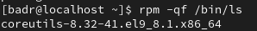

Question 13 : Téléchargement et tentative d'installation de wireshark
Consigne : Télécharger le paquetage wireshark sur https://rpmfind.net/. Installer le paquetage. Pourquoi ne peut-on pas l’installer ?
sudo rpm -ivh wireshark-*.rpm
Résultat : Échec avec 'error: Failed dependencies'. rpm vérifie les dépendances mais ne peut pas les télécharger et les installer automatiquement depuis les dépôts.


